Практическая работа № 8

ОРГАНИЗАЦИЯ ПОЛУЧЕНИЯ И ИСПОЛЬЗОВАНИЯ СРЕДСТВ ИНДИВИДУАЛЬНОЙ ЗАЩИТЫ В ЧС

Цель занятия: ознакомиться с устройством, порядком выбора средств индивидуальной защиты и научиться правильно изготавливать ватно-марлевую повязку.

Оборудование: респираторы, противогазы, измерительная лента, марля , вата, ножницы.

В тех случаях, когда средствами коллективной защиты не удается снизить уровень опасных и вредных факторов, действующих в рабочей зоне, до безопасной величины, применяют средства индивидуальной защиты (СИЗ). По ГОСТ 12.4.011-75 «ССБТ. Средства защиты работающих. Классификация» их делят на ряд групп: изолирующие костюмы, специальная одежда, специальная обувь, средства защиты органов дыхания, головы, лица, глаз, органов слуха, предохранительные приспособления.

Задание № 1. Ознакомиться с устройством и технической характеристикой бесклапанных противоаэрозольных респираторов типа ШБ-1 «Лепесток» и «Кама». Тип респиратора выбирают в зависимости от характеристики аэрозолей и их предельно допустимой концентрации (Рис.8.1, 8.2).
Для защиты органов дыхания от аэрозолей используются респираторы марок: ШБ-1 «Лепесток», «Кама», «У-2К», «РП-К», «РПА».
Респираторы ШБ-1 «Лепесток» выпускаются трех модификаций: «Лепесток-200», «Лепесток-40», «Лепесток-5», различающиеся по внешнему виду и цвету наружного круга – белый, оранжевый и голубой соответственно.
Применяются они для защиты органов дыхания от токсичной, бактериальной, угольной и радиоактивной пыли. Конструктивно респираторы ШБ-1 «Лепесток» выполнены одинаково и представляют собой полумаску из фильтрующего материала ФПП, помещенного между двумя слоями марли. За счет пластмассовых распорок и резинового шнура, закрепленного по периферии фильтра, респиратору придают форму полусферы.

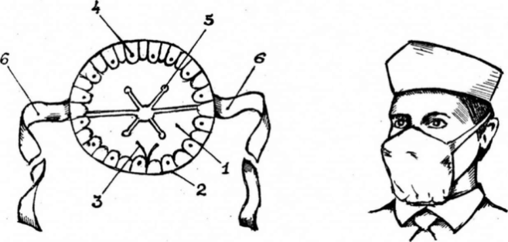
Рисунок 8.1 – Респиратор УШ-1 «.Лепесток»

Регулируя длину шнура, респиратор можно подогнать по размеру лица. Для улучшения прилегания к лицу периферийной кромки респираторы в верхней части имеют алюминиевую пластинку, с помощью которой край респиратора обжимается по форме переносицы. Сама периферийная кромка респиратора не закрыта марлей. Благодаря этому фильтрующая ткань соприкасается с лицом.
Все эти респираторы бесклапанные – вдох и выдох в них осуществляется через фильтрующая ткань. Их не рекомендуется применять при температуре воздуха выше +28ºС и ниже 0ºС, а также во время дождя и снега во избежание намокания или обмерзания фильтрующего элемента и резкого увеличения сопротивления дыханию.
Респиратор У-2К предназначен для защиты органов дыхания от силикатной, металлургической, горнорудной, угольной и др. пыли. Представляет собой фильтрующую полумаску наружный фильтр которой изготовлен из полиуретанового поропласта, а внутренняя его часть- из полиэтиленовой пленки. Между поропластом и полиэтиленовой пленкой расположен второй фильтрующий слой. Респиратор имеет два вдыхательных клапана и один выдыхательный, расположенный в центре полумаски. Регенерация респиратора производится стряхиванием пыли или продувкой чистым воздухом в направлении, обратном потоку вдыхаемого воздуха, при снятых клапанах вдоха.
Респиратор У-2К наиболее целесообразно использовать при кратковременных работах средней тяжести и запыленности воздуха не более 26 мг/м³.
Респиратор Ф-62Ш предназначен для защиты органов дыхания от различных видов промышленной пыли. Респиратор состоит из резиновой полумаски ПР-7, пластмассовой коробки со сменным фильтром, клапана вдоха, клапана выдоха. Сменный фильтр может подвергаться регенерации путем стряхивания пыли или продувки чистый воздухом. Целесообразно применять при неблагоприятных метеорологических условиях и выполнении работ различной тяжести.
Респиратор РПА предназначен для защиты органов дыхания от различных видов промышленной пыли в условиях большой запыленности. Состоит из резиновой полумаски с закрепленными на ней двумя пластмассовыми патронами со сменными фильтрами, клапана выдоха с предохранительной обоймой.
Респираторы «Кама-200» и «Кама-40» по принципу действия и устройству аналогичны респираторам «Лепесток», но имеют фиксированную форму треугольной полумаски.
Респираторы не защищают глаза. Для защиты глаз применяют различные защитные очки с бесцветными стеклами.
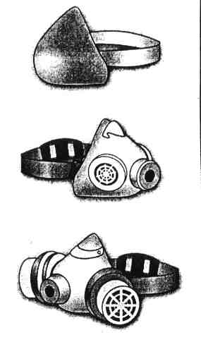
Рисунок 8.2 – Виды респираторов

Задание № 2. Ознакомиться с устройством и технической характеристикой фильтрующего противогаза гражданскоого противогаза ГП-7, зарисовать эскиз фильтрующего противогаза ГП-7 (рис. 8.3).
Фильтрующий противогаз состоит из резиновой лицевой части, либо закрывающей все лицо и снабженной смотровыми стеклами (шлем-маска), либо закрывающей только рот и нос (полумаска), фильтрующей коробки с сорбентом, гофрированной трубки, соединяющей лицевую часть с фильтрующей коробкой, и клапана выдоха. Воздух в фильтрующей коробке очищается поглотителем, состоящим из активированного угля и химического сорбента, состав которого определяется видом токсического газа, от которого осуществляется защита.
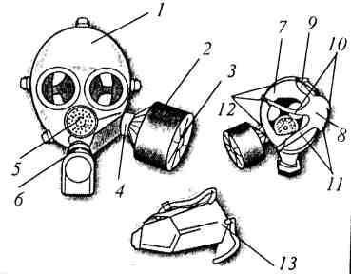
Рисунок 8.3 – Противогаз ГП-7:
1 – лицевая часть; 2 – фильтрующе-поглощающая коробка; 3 – трикотажный чехол; 4 – узел клапана вдоха; 5 – переговорное устройство (мембрана); 6 – узел клапана выдоха; 7 – обтюратор; 8 – наголовник (затылочная пластина); 9 – лобная лямка;
10 – височная лямка; 11 – щечная лямка;
12 – пряжки; 13 – сумка

Гражданский противогаз ГП-7 – одна из последних и самых совершенных моделей. В реальных условиях он обеспечивает высокоэффективную защиту от паров ОВ, РВ.
Существует несколько моделей противогазов ГП-7: ГП-7В, ГП-7 ВМ, ГП-7КС.
Противогаз ГП-7В отличается тем, что в нем лицевая часть имеет герметичное устройство для приема воды, резиновая трубочка проходит через маску. С одной стороны человек берет ее в рот, а с другой – навинчивается фляга с водой. Таким образом не снимая противогаза, можно утолить жажду. Противогаз ГП-7ВМ отличается от противогаза ГП-7В тем, что в нем применяется более усовершенствованная фильтрующе-поглощающая коробка ГП-7КС. Лицевая часть позволяет присоединить ее с левой и с правой стороны, и маска имеет очковый узел в виде трапециевидных изогнутых стекол, обеспечивающих возможность работы с оптическими приборами.

Задание № 3. Подобрать средства индивидуальной защиты органов дыхания, определить необходимые размеры шлем-маски противогаза.
Подбор лицевой части необходимого типоразмера ГП-7 осуществляется на основании результатов измерения мягкой сантиметровой лентой горизонтального и вертикального обхватов головы.
Горизонтальный обхват определяется измерением головы по замкнутой линии, проходящей спереди по надбровным дугам, сбоку на 2 см выше края ушной раковины и сзади через наиболее выступающую точку головы; вертикальный – по замкнутой линии, проходящей через макушку, щеки и подбородок. Измерения округляются с точностью до 5 мм. По сумме двух измерений устанавливают нужный типоразмер- рост маски и положение (номер) упоров лямок наголовника, в котором они зафиксированы. Первой цифрой указывается номер лобной лямки, второй- височных, третьей- щечных.
Оценить удобство пребывания в СИЗОД, тяжесть дыхания, обзорность.
Для проверки правильности выбора шлем-маски противогаза надеть СИЗОД, закрыть отверстие коробки противогаза ладонями и попытаться несколько раз вдохнуть. Если дыхание невозможно, то маска подобрана правильно.

Задание № 4. Ознакомиться с простейшими средствами защиты органов дыхания. Ознакомиться с правилом изготовления противопыльной тканевой маски ПТМ-1.
В качестве простейшего средства защиты органов дыхания могут применяться противопыльная тканевая маска (Рис. 8.4) и ватно-марлевая повязка. Они изготавливаются самим населением. Рекомендуются в качестве массового средства защиты органов дыхания от РВ и БС. Для защиты от ОВ они, как и респираторы, не пригодны. Каждый человек должен иметь их по месту жительства или месту работы.
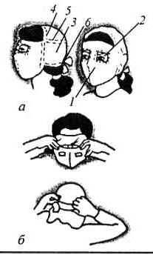

Рисунок 8.4 – Противопылевая тканевая маска ПТМ-1:
1 – корпус маски; 2 – смотровые отверстия; 3 – крепления; 4 – резиновая тесьма;
5 – поперечная резинка; 6 – завязки

Противопыльная тканевая маска состоит из корпуса и крепления (корпус изготавливается из четырех-пяти слоев ткани). Раскрой корпуса и крепления производится по выкройкам и лекалам. В корпусе маски делают смотровые отверстия, в которые вставляют стекла или пластины из какого-либо прозрачного материала. Плотное прилегание достигается маски к голове достигается с помощью резиновой тесьмы, вставляемой с помощью в верхний шов и завязок, пришитые к нижнему шву крепления, а также поперечной резинки, прикрепляемой к верхним узлам корпуса маски.

Задание № 5. Ознакомиться с порядком изготовления ватно-марлевой повязки и описать. Зарисовать эскиз ВМП.
Для изготовления ватно-марлевой повязки (Рис. 8.5) берут кусок марли размером 100 × 50 см или другой легкой ткани (ситец, бязь), желательно до этого многократно стираной.
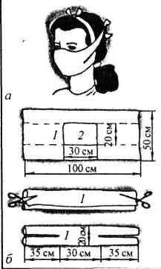

Рисунок 8.5 – Изготовление ватно-марлевой повязки (ВМП):
а – применение;
б – изготовление;
1 – марля; 2 – слой ваты толщиной 1-2 см

На середину куска кладут ровный слой ваты толщиной 2 см и размером 20 × 30 см.
Края марли загибают с обеих сторон и накладывают на вату, концы по длине разрезают на 30-35 см с каждой стороны, чтобы получилось две пары завязок. Если нет ваты, используйте марлю, сложенную в 6 слоев.
При использовании повязку накладывают на лицо так, чтобы нижний край ее закрывал низ подбородка, а верхний – подходил до глазных впадин, при этом должны хорошо закрываться рот и нос. Разрезанные концы повязки завязываются: нижние на темени, верхние – на затылке. Неплотности, образовавшие между повязкой и лицом, можно заделать ватными тампонами.

Задание для отчета:
1. Изучить рекомендованную преподавателем литературу и методические указания по выполнению работы;
2. Выполнить задание № 1, 2, 3, 4, 5;
3. По имеющимся в кабинете СИЗ0Д и плакатам изучить устройство этих средств:
- с помощью сантиметра подобрать свой размер шлем-маски;
- изготовить ватно-марлевую повязку;
4. Ответить на контрольные вопросы;
5. Оформить отчет и сделать вывод.

Контрольные вопросы

1. На какие основные классы делятся средства индивидуальной защиты?
2. Для чего предназначены средства индивидуальной защиты?
3. В каких случаях для защиты от вредных газов применяют промышленные противогазы?
4. Для защиты от каких вредных веществ используют ватно-марлевую повязку?

